السيرة الذاتية
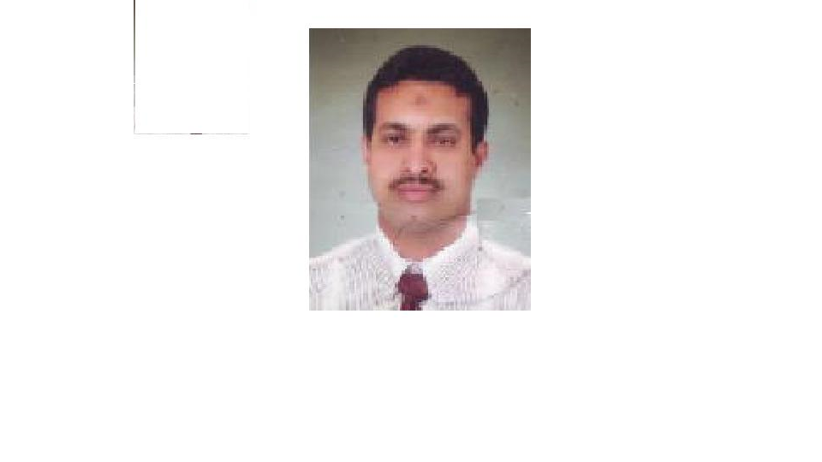
الاسم : عادل عبد الراضى بخيت حسن
المؤهل : بكالوريوس تجارة - 1992
تاريخ الميلاد : 06 / 06 / 1969
الجنسية : مصرى
الديانة : مسلم
العنوان : 26 شارع عبد الوهاب - خلف مخبز بسيوني - راس التين –
تليفون – 0591282648
الحالة الاجتماعية : متزوج
البريد الالكترونى : adelrady140@yahoo.com
Adel.rady.127_3 :Skype

*** الوظيفة الحالية
اعمل مدير مالى لشركة ركن التحكم للمقاولات والنقل – بالرياض منذ عام

*** الوظائف السابقة :
- عملت المدير المالي بشركة الوادي لتنمية الصناعات الغذائية
- عملت مدير حسابات بشركة الوادي لتنمية الصناعات الغذائية
- عملت بمكتب المحاسب القانوني كمال منصور للمحاسبة والمراجعة
- عملت بمكتب المحاسب القانوني عبد الحميد منجود للمحاسبة والمراجعة
- عملت مدير حسابات التكاليف بشركة اسكندرية للكرتون المضلع
- عملت رئيس حسابات بشركة كوبالين للصناعات الكيماوية
- عملت رئيس حسابات تكاليف بشركة اكسبريس للتصنيع
- عملت محاسب مالي وتكاليف بشركة فاك فلتر لصناعة الفلاتر

***الدورات والخبرات
- اعداد كافة القوائم المالية وفقا المعايير المحاسبية للمملكة العربية السعودية
- اعداد قوائم التكاليف وحساب التشغيل وتكاليف العمليات
- اعداد الموازنات التخطيطية
- اعداد قائمة تكلفة منتج
- اعداد الدفاتر المحاسبية – يومية المشتريات – يومية المبيعات – اليومية الامريكية – تحليل المصروفات – استاذ مساعد الاصول الثابتة والعملاء والموردون – المدينون والدائنون – اليومية العامة ودفتر الجرد – يومية الخزينة
- حضور دورات تدريبية بمركز كاما للتنمية الادارية بالقاهرة
- اعداد برنامج محاسبى كامل للحسابات والتكاليف باستخدام برنامج (ACCESS) + عملت على برنامج ميكروتيك المحاسبى بالسعودية + فورث شيفت بمصر -
عملت فى الانشطة الاتية :
صناعة فلاتر السيارات صناعة البويات والكيماويات تعبئة المياه الطبيعية
نشاط المقاولات محطات تحلية المياه صناعة الكرتون المضلع

